# 🔍 Tyrimo klausimas

**Kaip galima išgauti ir atpažinti anglies dioksido (CO₂) dujas bei kokias savybes jos turi?**

# 💡 Hipotezė

(Ką manai, kas nutiks eksperimento metu? Pažymėk ✔ ir parašyk trumpai.)

☐ CO₂ dujos neturi jokios įtakos žvakės liepsnai.

☐ CO₂ dujos gali užgesinti liepsną, nes jos neskatina degimo.

☐ CO₂ reaguoja su kalcio hidroksidu ir sudaro baltas nuosėdas.

☐ CO₂ yra lengvesnės už orą.

☐ CO₂ yra sunkesnės už orą.

**Mano hipotezė:**

______________________________________________________________________________

______________________________________________________________________________

# Naudotos medžiagos ir priemonės

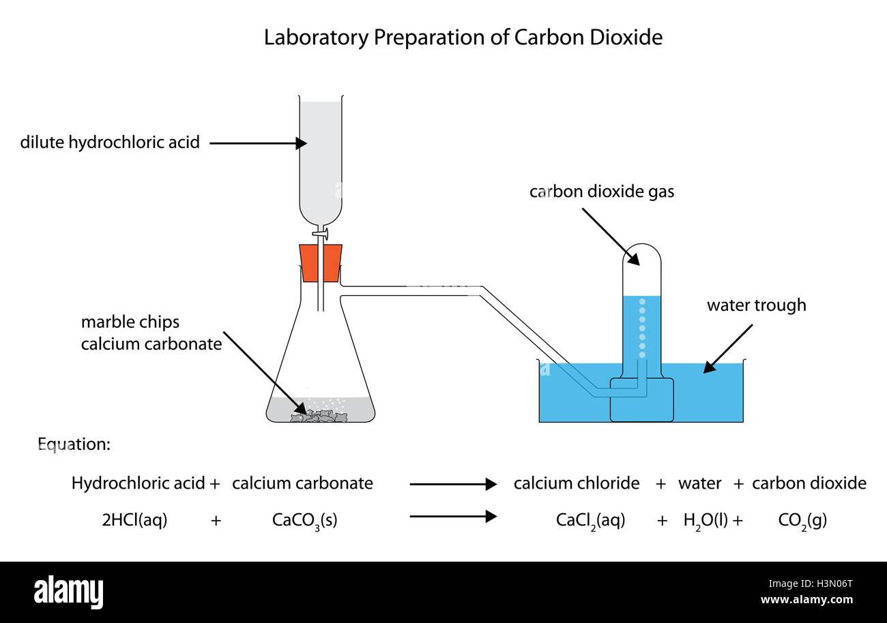- Stovas, mėgintuvėliai, piltuvėlis, stiklinė, kristalizatorius

- Žvakė, degtukai

- Kalcio karbonatas (CaCO₃)

- Druskos rūgšties tirpalas (HCl)

- Kalcio hidroksido tirpalas (Ca(OH)₂)

- Dujų nuvedamasis vamzdelis

# Eksperimento eiga

1. Į mėgintuvėlį su atšaka įberk CaCO₃ ir užpilk HCl tirpalu.
2. Stebėk susidarančias CO₂ dujas (burbuliukai).
3. Vamzdelį pirmiausia įleisk į stiklinę su vandeniu – pamatysi burbuliavimą.
4. Tada įleisk vamzdelį į mėgintuvėlį su Ca(OH)₂ tirpalu – stebėk, ar atsiranda baltos nuosėdos.
5. Surink CO₂ dujas pasirinktu būdu:
   * Oro išstūmimo būdu (CO₂ sunkesnis už orą)
   * Vandens išstūmimo būdu (CO₂ išstumia vandenį)
6. Prinešk mėgintuvėlį su CO₂ prie degančios žvakės ir stebėk, ar liepsna užgęsta.

# Stebėjimai

|  |  |  |
| --- | --- | --- |
| Bandymo dalis | Stebėjimas / ką pastebėjai? | Reakcijos lygtis (jei vyksta) |
| CO₂ susidarymas iš CaCO₃ + HCl |  |  |
| CO₂ poveikis vandeniui |  |  |
| CO₂ reakcija su Ca(OH)₂ (kalkių vandeniu) |  |  |
| CO₂ poveikis žvakės liepsnai |  |  |

# Apibendrinimas

- Kokios savybės būdingos CO₂ dujoms?

________________________________________________________________________

- Kaip žinai, kad susidarė CO₂?

________________________________________________________________________

- Kuriose gyvenimo srityse CO₂ daro įtaką?

________________________________________________________________________

# 🌍 CO₂ ir klimato kaita

Paaiškink, kaip šis eksperimentas siejasi su klimato kaita:

> ______________________________________________________________________

> ______________________________________________________________________

> ______________________________________________________________________